Приложение

Информация
о проделенной работе по Отделу культуры Мензелинского муниципального района
с 1 по 14 апреля 2017года .

№ | Место проведения мероприятия  (район, сельское поселение, название парка, сквера и т.д) | Тематика мероприятия | Дата проведения мероприятия | Количество участников по факту | Фото мероприятия
1. | Дусай  Кичинский СК | «Эй, куршекэйлэрем!»-театрализованное представление. | 1 апреля | 15 | 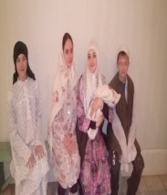
2. | СОШ №1 | Профориентационная работа. Выставка творческих работ художественного отделения | 1-12 апреля | 500 | 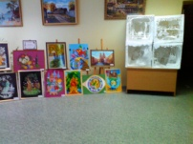  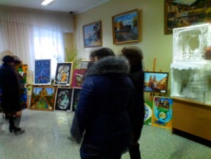  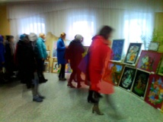
3. | г. Мензелинск, ДИПИ  центральная библитека | “Цветы -Тукаю” литературно – поэтическое меропрпиятие | 02 апреля | 25 | 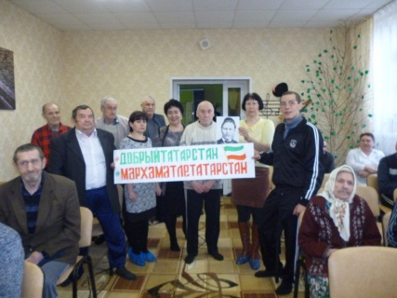  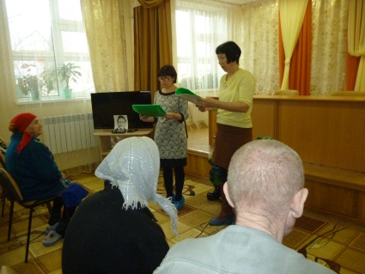
4. | Парк Победы | «В мире птиц»  Подвижные игры, конкурсы для младших школьников | 03 апреля  14.00 | 9 | 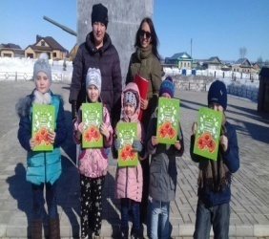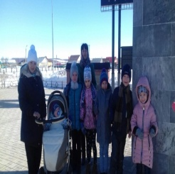  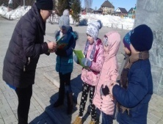
5. | Калтаковская с/б | Очередное заседание клуба «Оста куллар» | 03апреля | 6 | 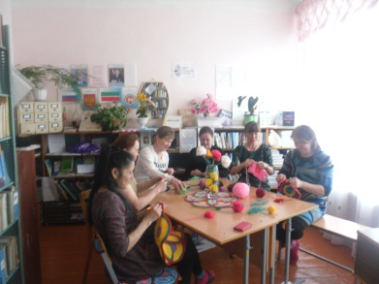
6. | Краеведческий музей | «Память древнюю город хранит…» | 3 апреля | 12 | 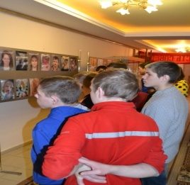
7. | Артяклинская с/б | 2017 ел – экология елы. Экология турында беседалар | 03 апреля | 8 | 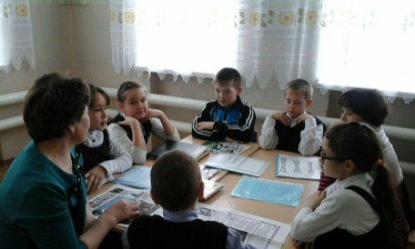
8. | Дом-интернат для пожилых и инвалидов | Посещение ветеранов ВОВ Тружеников Тыла «Война глазами очевидцев» приуроченная к 72-й годовщине Победы в ВОВ | 4 апреля | 30 | 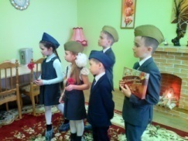  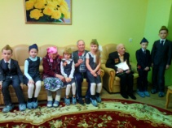
9. | Парк Победы | В парке Победы «Детская библиотека» провела викторину «В мире птиц», участниками стали учащиеся ДШИ | 4 апреля | 7 | 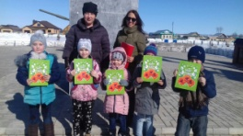
10. | Краеведческий музей | Экскурсия для преподавателей начальной школы из районов РТ | 4 апреля | 25 | 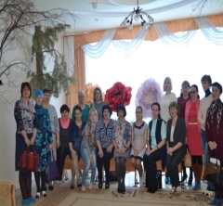
11. | МБДОУ Юртово | По экологическому воспитанию к «Международному дню лесов и рек» | 04 апреля  10:00 | 24 | 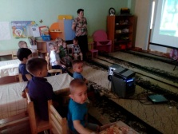
12. | ДШИ | Мероприятие «Путешествие в страну здоровья». Детская библиотека провела спортивно-познавательную игру, в которой приняли участие учащиеся ДШИ препод..Коротина Е.С. | 5 апреля | 20 | 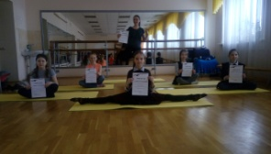
13. | Краеведческий музей | Выставка  «Жизнь дается один раз!» | 5, 6 апреля | 48 | 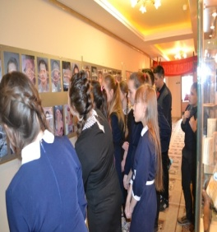
14. | Краеведческий музей | Интеллектуальная краеведческая игра «Умники и умницы» | 6 апреля | 32 | 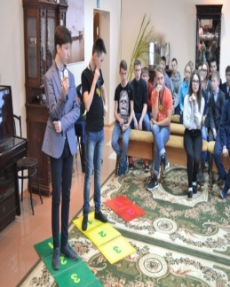
15. | Николаевский СДК | «Папа,мама,я-здоровая семья!»-спортивные игры. | 7 апреля  19.00 | 25 | 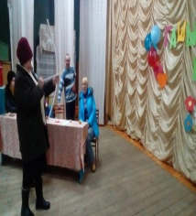
16. | ДШИ | Классный час «Терроризм-угроза обществу» | 7 апреля | 25 | 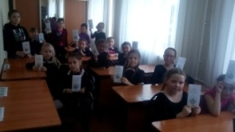
17. | Русско Каранский СК | «День здоровья-каждый день»-всемирный день здоровья(беседа на тему ЗОЖ). | 7 апреля  14.00 | 15 | 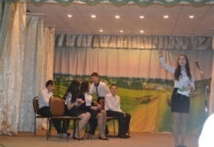
18. | Краеведческий музей | Экскурсия для учащихся  нач. школы №3 | 7 апреля | 24 | 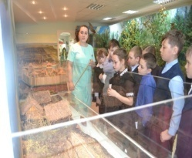
19. | Верх. Юшадинская с/б | “Әкиятләр иленә сәяхәт” Әкият геройлары белән танышу | 07 апреля | 9 | 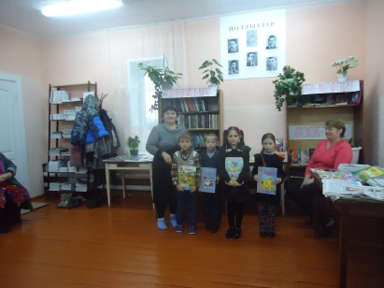
20. | Верхний Такерменская с/б | Акция“Бала –иңәһәмиятле пассажир” Балалар өчен юл йөрү кагыйдәләрен өйрәнү | 07 апреля | 8 | 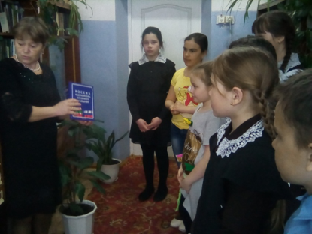
21. | г.Казань | Выступление учащейся Бадриевой Фаизы на Открытом Республиканском телевизионном фестивале эстрадного искусства «Созвездие – Йолдызлык» (суперфинал) Фаиза награждена дипломом. | 9 апреля | 4
22. | Деуковский СК | Спектакль «Авылга кызлар килде яки Моннар кайтсын авылга». | 9 апреля  17.00 | 50 | 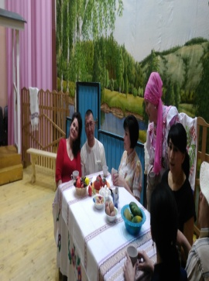
23. | Бикбуловская с/б | «Тукай иленә сәяхәт» Габдулла Тукай и күзәтү | 10 апреля | 6 | 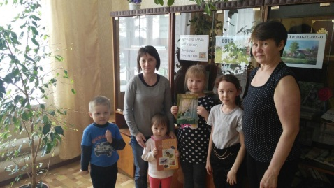
24. | МБДОУ Верхние Такермени | По экологическому воспитанию к «Международному дню лесов и рек» | 10апреля  10:00 | 2 | 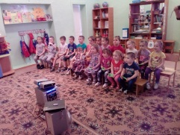
25. | г.Казань | Отъезд и участие финалистов в Открытом Республиканском телевизионном фестивале эстрадного искусства «Созвездие- Йолдызлык» (суперфинал)Газизуллина Индира и Лебедева Софья | 11-14 апреля | 5
26. | Краеведческий музей | Экскурсия для гостей – сотрудников музея Ш.Шаймиева | 12 апреля | 2
27. | ДШИ | Школьный конкурс – фестиваль на лучшее исполнение песни в обработке для баяна | 12 апреля | 10 | 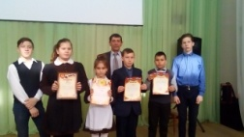
28. | Мензелинск  МБДОУ №2 | По экологическому воспитанию к «Международному дню лесов и рек» | 13 апреля  15:00 | 40
29. | Мензелинск ДИПИ | 80 лет со со дня рождения русской поэтессы Беллы Ахмадуллиной. "И ляжет на душу добро..."-лит. Поэтическая композиция | 13 апреля | 25
30. | Парк Победы | Открытие сезона парков и скверов  « Наша земля, наше богатство. | 13 апреля 2017 г. 15.00ч. | 150 | 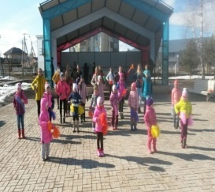
31. | ДШИ | Методическое сообщение преподавателя КузьминойС.Н. «Проблемы мотивации учащихся ДШИ по классу гитара» | 14 апреля | 15
32. | Мензелинск МБДОУ№6 | По экологическому воспитанию к «Международному дню лесов и рек» | 14 апреля  10:00 | 40
33. | с. Нарат Кичуский с/б | “Бар җиһанга күренерлек кадерле Тукаебыз”Уен - ярыш | 14 апреля | 20
34. | Николаевкая с/б | “Звезда Пушкина, звезда Тукая” конкурс чтецов | 14 апреля | 20
35. | Ст. Александровкая с/б | “Тукайлы халык без”Шигырь укучылар конкурсы | 14 апреля | 20
36. | Тат. Мушугинская с/б | “Без Тукайлы халык”  Шигырь укучылар конкурсы | 14 апреля | 20
37. | Ту Топасевский с/б | “Тукай дөнЬясы”Шигырь укучылар конкурсы | 14 апреля | 20
38. | Старо Мазинская с/б | “Певец воли и разума” | 14 апреля | 20

В сельской местности за отчетный период было проведено 17 мероприятий.
В городе за отчетный период было проведено - 21 мероприятий, из них 3 на открытых площадках
Количество участников - 1336

